* BENH (**MA_BENH**, TEN_BENH, *MA_BS, MA_BN*).
* BENH_NHAN (**MA_BN**, TEN_BN, USER_BN, PASS_BN, EMAIL_BN).
* BN_BL (*MA_BINHLUAN, MA_BN*).
* BINH_LUAN (**MA_BINHLUAN**, TRANG_THAI).
* PHIEU_THANH_TOAN (**MA_PTT**, NGAYTHANG_PTT, SOTIEN_PTT, TTBAOHIEM_TT, TTDICHVU_PTT, *MA_BN, MA_YT*).
* PHIEU_DANG_KY (**MA_PDK**, TEN_PDK, LICHKHAM_PDK, *MA_YT, MA_BN*).
* THUOC (**MA_THUOC**, MA_LOTHUOC, TEN_THUOC, NGAY_NHAP, GIA_THUOC).
* LOAI_THUOC (**MA_LT**, TEN_LT, *MA_THUOC*)
* BAIVIET (**MA_BAIVIET**, TEN_BAIVIET).
* BL_BV (*MA_BAIVIET, MA_BINHLUAN*).
* LOAI_TAI_KHOAN (**MA_LOAI**, TEN_LOAI).
* PHUONG_THUC_KHAM (**MA_PTK**, TEN_PTK).

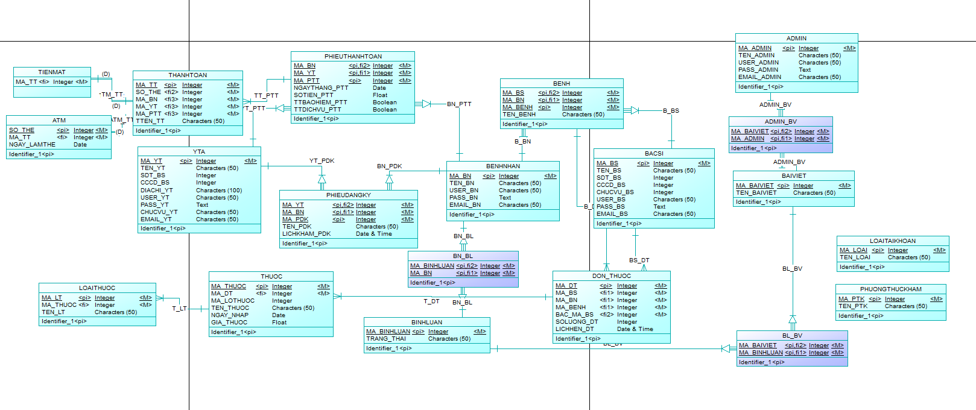

Bảng 1: Bệnh

|  |  |  |  |  |  |  |  |
| --- | --- | --- | --- | --- | --- | --- | --- |
| **STT** | **Tên thuộc tính** | **Kiểu** | **Kích thước** | **Khóa chính** | **Not null** | **Khóa ngoại** | **Diễn giải** |
| 1 | MA_BENH | Interger |  | ✓ | ✓ |  | Mã bệnh |
| 2 | TEN_BENH | Characters | 50 |  | ✓ |  | Tên bệnh |
| 3 | MA_BS | Interger |  |  | ✓ | ✓ | Mã bác sĩ |
| 4 | MA_BN | Interger |  |  | ✓ | ✓ | Mã bệnh nhân |

Bảng 2: Bệnh nhân

|  |  |  |  |  |  |  |  |
| --- | --- | --- | --- | --- | --- | --- | --- |
| **STT** | **Tên thuộc tính** | **Kiểu** | **Kích thước** | **Khóa chính** | **Not null** | **Khóa ngoại** | **Diễn giải** |
| 1 | MA_BN | Interger |  | ✓ | ✓ |  | Mã bệnh nhân |
| 2 | TEN_BN | Characters | 50 |  | ✓ |  | Tên bệnh nhân |
| 3 | USER_BN | Characters | 50 |  | ✓ |  | Tên tài khoản |
| 4 | PASS_BN | Text |  |  | ✓ |  | Mật khẩu |
| 5 | EMAIL_BN | Characters | 50 |  | ✓ |  | Email bệnh nhân |

Bảng 3: BN_BL

|  |  |  |  |  |  |  |  |
| --- | --- | --- | --- | --- | --- | --- | --- |
| **STT** | **Tên thuộc tính** | **Kiểu** | **Kích thước** | **Khóa chính** | **Not null** | **Khóa ngoại** | **Diễn giải** |
| 1 | MA_BINHLUAN | Interger |  |  | ✓ | ✓ | Mã bình luận |
| 2 | MA_BN | Interger |  |  | ✓ | ✓ | Mã bệnh nhân |

Bảng 4: Bình luận

|  |  |  |  |  |  |  |  |
| --- | --- | --- | --- | --- | --- | --- | --- |
| **STT** | **Tên thuộc tính** | **Kiểu** | **Kích thước** | **Khóa chính** | **Not null** | **Khóa ngoại** | **Diễn giải** |
| 1 | MA_BINHLUAN | Interger |  | ✓ | ✓ |  | Mã bình luận |
| 2 | TRANG_THAI | Characters | 50 |  | ✓ |  | Trạng thái bình luận |

Bảng 5: phiếu thanh roán

|  |  |  |  |  |  |  |  |
| --- | --- | --- | --- | --- | --- | --- | --- |
| **STT** | **Tên thuộc tính** | **Kiểu** | **Kích thước** | **Khóa chính** | **Not null** | **Khóa ngoại** | **Diễn giải** |
| 1 | MA_PTT | Interger |  | ✓ | ✓ |  | Mã phiếu thanh toán |
| 2 | NGAYTHANG_PTT | Date | 50 |  | ✓ |  | Ngày tháng thanh toán |
| 3 | SOTIEN_PTT | Float |  |  | ✓ |  | Số tiền thanh toán |
| 4 | TTBAOHIEM_PTT | Boolean |  |  | ✓ |  | Thanh toán bảo hiểm |
| 5 | TTDICHVU_PTT | Boolean |  |  | ✓ |  | Thanh toán dịch vụ |
| 6 | MA_BN | Interger |  |  | ✓ | ✓ | Mã bệnh nhân |
| 7 | MA_YT | Interger |  |  | ✓ | ✓ | Mã y tá |

Bảng 6: Phiếu đăng ký

|  |  |  |  |  |  |  |  |
| --- | --- | --- | --- | --- | --- | --- | --- |
| **STT** | **Tên thuộc tính** | **Kiểu** | **Kích thước** | **Khóa chính** | **Not null** | **Khóa ngoại** | **Diễn giải** |
| 1 | MA_PDK | Interger |  | ✓ | ✓ |  | Mã phiếu đăng ký |
| 2 | TEN_PDK | Char | 50 |  | ✓ |  | Tên phiếu đăng ký |
| 3 | LICHKHAM_PDK | Date&Time |  |  | ✓ |  | Lịch khám |
| 4 | MA_BN | Interger |  |  | ✓ | ✓ | Mã bệnh nhân |
| 5 | MA_YT | Interger |  |  | ✓ | ✓ | Mã y tá |

Bảng 7: Thuốc

|  |  |  |  |  |  |  |  |
| --- | --- | --- | --- | --- | --- | --- | --- |
| **STT** | **Tên thuộc tính** | **Kiểu** | **Kích thước** | **Khóa chính** | **Not null** | **Khóa ngoại** | **Diễn giải** |
| 1 | MA_THUOC | Interger |  | ✓ | ✓ |  | Mã thuốc |
| 2 | TEN_THUOC | Characters | 50 |  | ✓ |  | Tên thuốc |
| 3 | NGAY_NHAP | Date |  |  | ✓ |  | Ngày nhập |
| 4 | GIA_THUOC | Folat |  |  | ✓ |  | Giá thuốc |
| 5 | MA_DT | Interger |  |  | ✓ | ✓ | Mã đơn thuốc |
| 6 | MA_LOTHUOC | Interger |  |  | ✓ | ✓ | Mã lô thuốc |

Bảng 8: Loại thuốc

|  |  |  |  |  |  |  |  |
| --- | --- | --- | --- | --- | --- | --- | --- |
| **STT** | **Tên thuộc tính** | **Kiểu** | **Kích thước** | **Khóa chính** | **Not null** | **Khóa ngoại** | **Diễn giải** |
| 1 | MA_LT | Interger |  | ✓ | ✓ |  | Mã loại thuốc |
| 2 | TEN_LT | Characters | 50 |  | ✓ |  | Tên loại thuốc |
| 3 | MA_THUOC | Interger |  |  | ✓ | ✓ | Mã thuốc |

Bảng 9: Bài viết

|  |  |  |  |  |  |  |  |
| --- | --- | --- | --- | --- | --- | --- | --- |
| **STT** | **Tên thuộc tính** | **Kiểu** | **Kích thước** | **Khóa chính** | **Not null** | **Khóa ngoại** | **Diễn giải** |
| 1 | MA_BAIVIET | Interger |  | ✓ | ✓ |  | Mã bài viết |
| 2 | TEN_BAIVIET | Characters | 50 |  | ✓ |  | Tên bài viết |

Bảng 10: Bình luận bài viết

|  |  |  |  |  |  |  |  |
| --- | --- | --- | --- | --- | --- | --- | --- |
| **STT** | **Tên thuộc tính** | **Kiểu** | **Kích thước** | **Khóa chính** | **Not null** | **Khóa ngoại** | **Diễn giải** |
| 1 | MA_BAIVIET | Interger |  |  | ✓ | ✓ | Mã bài viết |
| 2 | MA_BINHLUAN | Interger |  |  | ✓ | ✓ | Mã bình luận |

Bảng 11: Loại tài khoản

|  |  |  |  |  |  |  |  |
| --- | --- | --- | --- | --- | --- | --- | --- |
| **STT** | **Tên thuộc tính** | **Kiểu** | **Kích thước** | **Khóa chính** | **Not null** | **Khóa ngoại** | **Diễn giải** |
| 1 | MA_LOAI | Interger |  | ✓ | ✓ |  | Mã loại tài khoản |
| 2 | TEN_LOAI | Characters | 50 |  | ✓ |  | Tên loại tài khoản |

Bảng 12: Phương thức khám

|  |  |  |  |  |  |  |  |
| --- | --- | --- | --- | --- | --- | --- | --- |
| **STT** | **Tên thuộc tính** | **Kiểu** | **Kích thước** | **Khóa chính** | **Not null** | **Khóa ngoại** | **Diễn giải** |
| 1 | MA_PTK | Interger |  | ✓ | ✓ |  | Mã phương thức khám |
| 2 | TEN_PTK | Characters | 50 |  | ✓ |  | Tên phương thức khám |

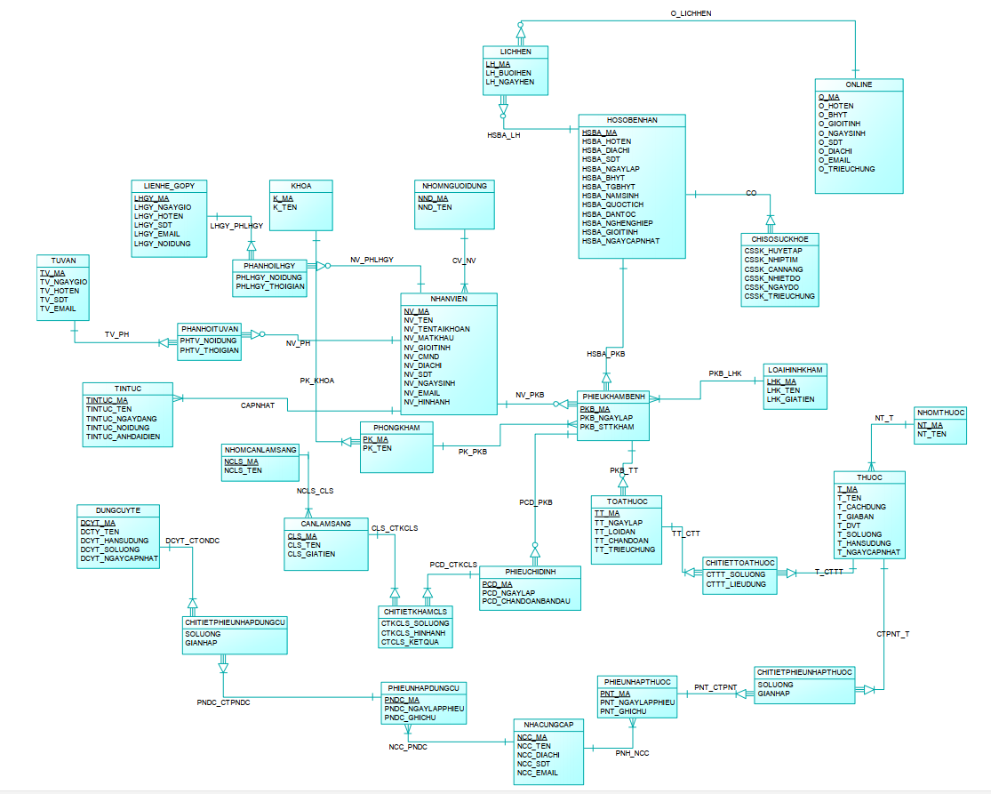

CDM

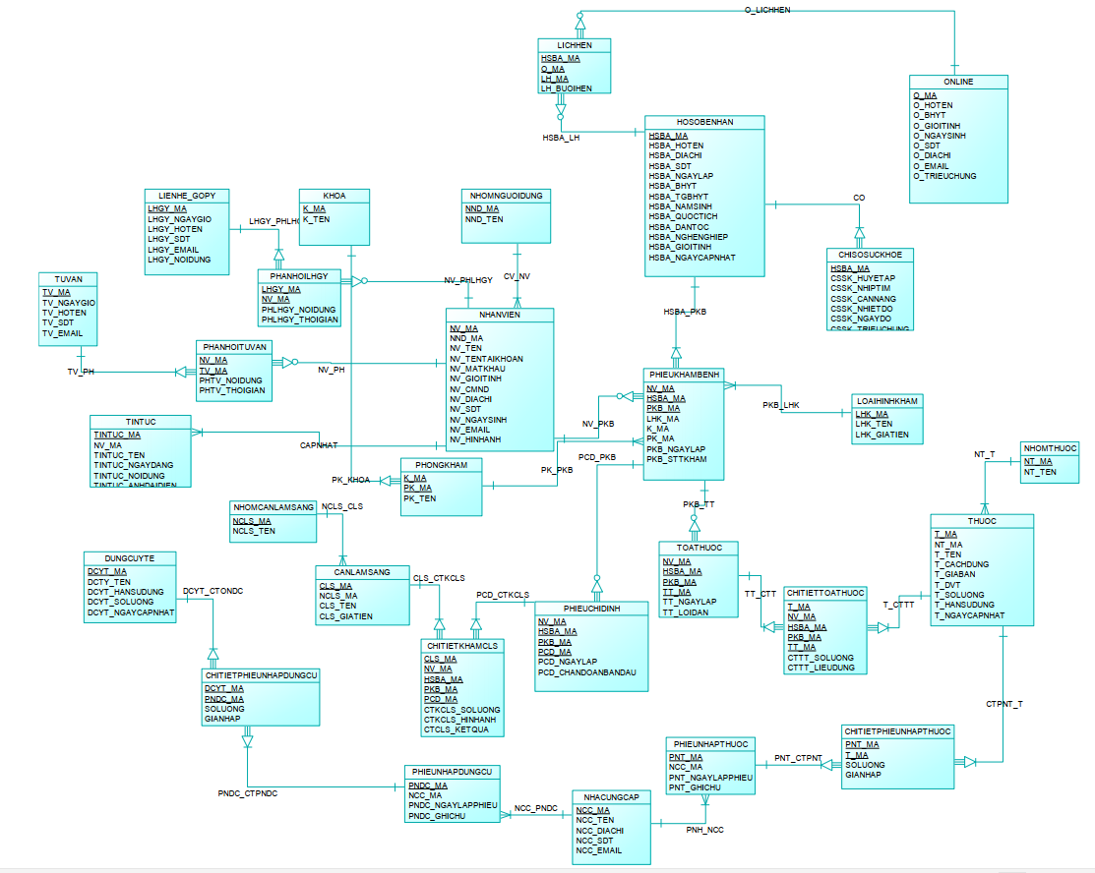

LDM